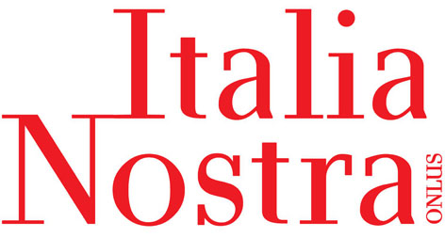
Sezione di Reggio Emilia
Via Emilia San Pietro 31
42121 Reggio Emilia
T. 0522 455394
reggioemilia@italianostra.org

SCHEDA DI ISCRIZIONE

XXV CORSO DI STORIA DELL’ARTE

BAROCCO E TARDO BAROCCO
(alcuni paradigmi di interpretazione)

Palazzo Magnani – sala conferenze “A. Gualdi”
Corso Garibaldi 31 – Reggio Emilia

SCUOLA ………………………………………………………………………………………………………

………………………………………………………………tel.…………………
(indirizzo)

ELENCO INSEGNANTI PARTECIPANTI AL CORSO

- ……………………………………………………………………………………………….
- ……………………………………………………………………………………………….
- ……………………………………………………………………………………………….
- ……………………………………………………………………………………………….
- ……………………………………………………………………………………………….
- ……………………………………………………………………………………………….
(data)……………………………………………….

DA INVIARE ENTRO IL 31 GENNAIO 2018 A:

“ITALIA NOSTRA” SEZIONE DI REGGIO EMILIA

VIA EMILIA S. PIETRO 31 – 42121 REGGIO EMILIA
FAX: 0522.455394
E.MAIL: reggioemilia@italianostra.org

